观他人之成长，思自我之方向
——成都市双流区名师夏加强工作室2022-2023学年度研修总结活动
（撰稿：胥苗）

岁逢六月，万物将惜。2023年6月20日，双流区名师夏加强工作室全体成员齐聚九江小学，开展工作室2022-2023学年度研修总结活动，活动以学员分享、导师总结的形式开展。
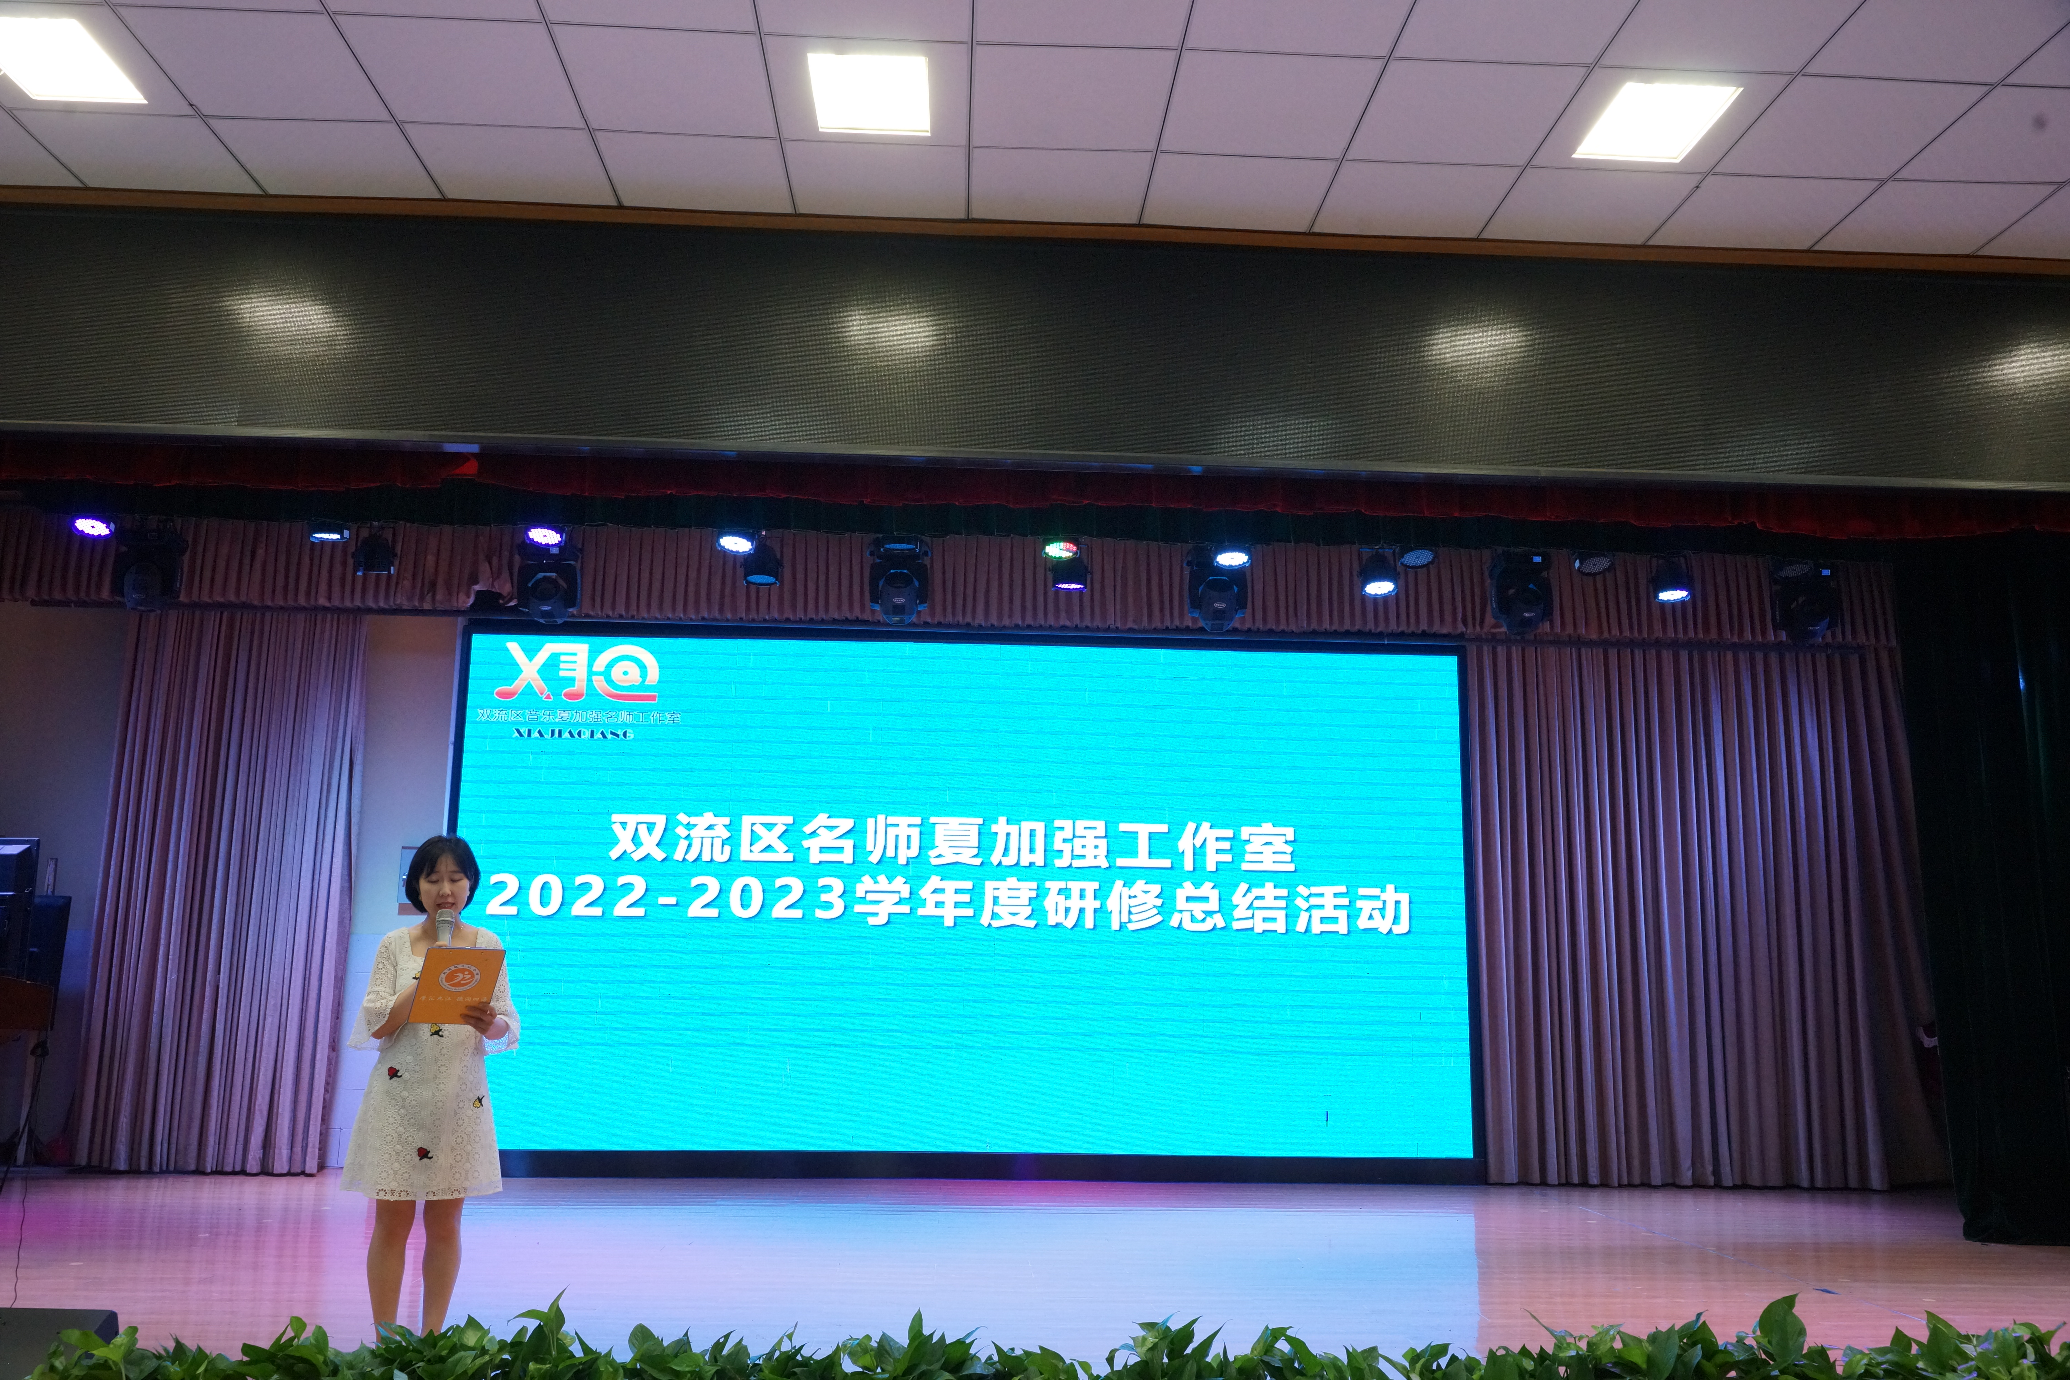
活动由九江小学董佳老师主持，由工作室10名学员进行现场分享。黄琴老师分享的主题是《不忘初心，一路向阳生长》，在工作室观摩研讨、共读提升、专家引领的研修活动中，黄琴老师重新以“学生”的身份不断前进，向上生长；罗雯佳老师在《生如夏花，不负韶华》的主题分享中提出，教育是“慢”艺术，对课堂不能急于求成，要一步一步潜心向前，走出一条属于自己的花路；刘珂菡老师分享的主题是《“音”缘相约，“乐”研致远》，她提出在接下来的研修活动中，要借助课题研究促进新课标和学科素养的真实落地，在“做”与“行”中提高教学能力，在“研”与“思”中提升科研能力；曹航老师的《因梦而聚，为梦发光》围绕课堂教学和观课议课两个方面，向大家分享了自己这一学年的成长，并对自己下一学年的学习提出了更高的要求。
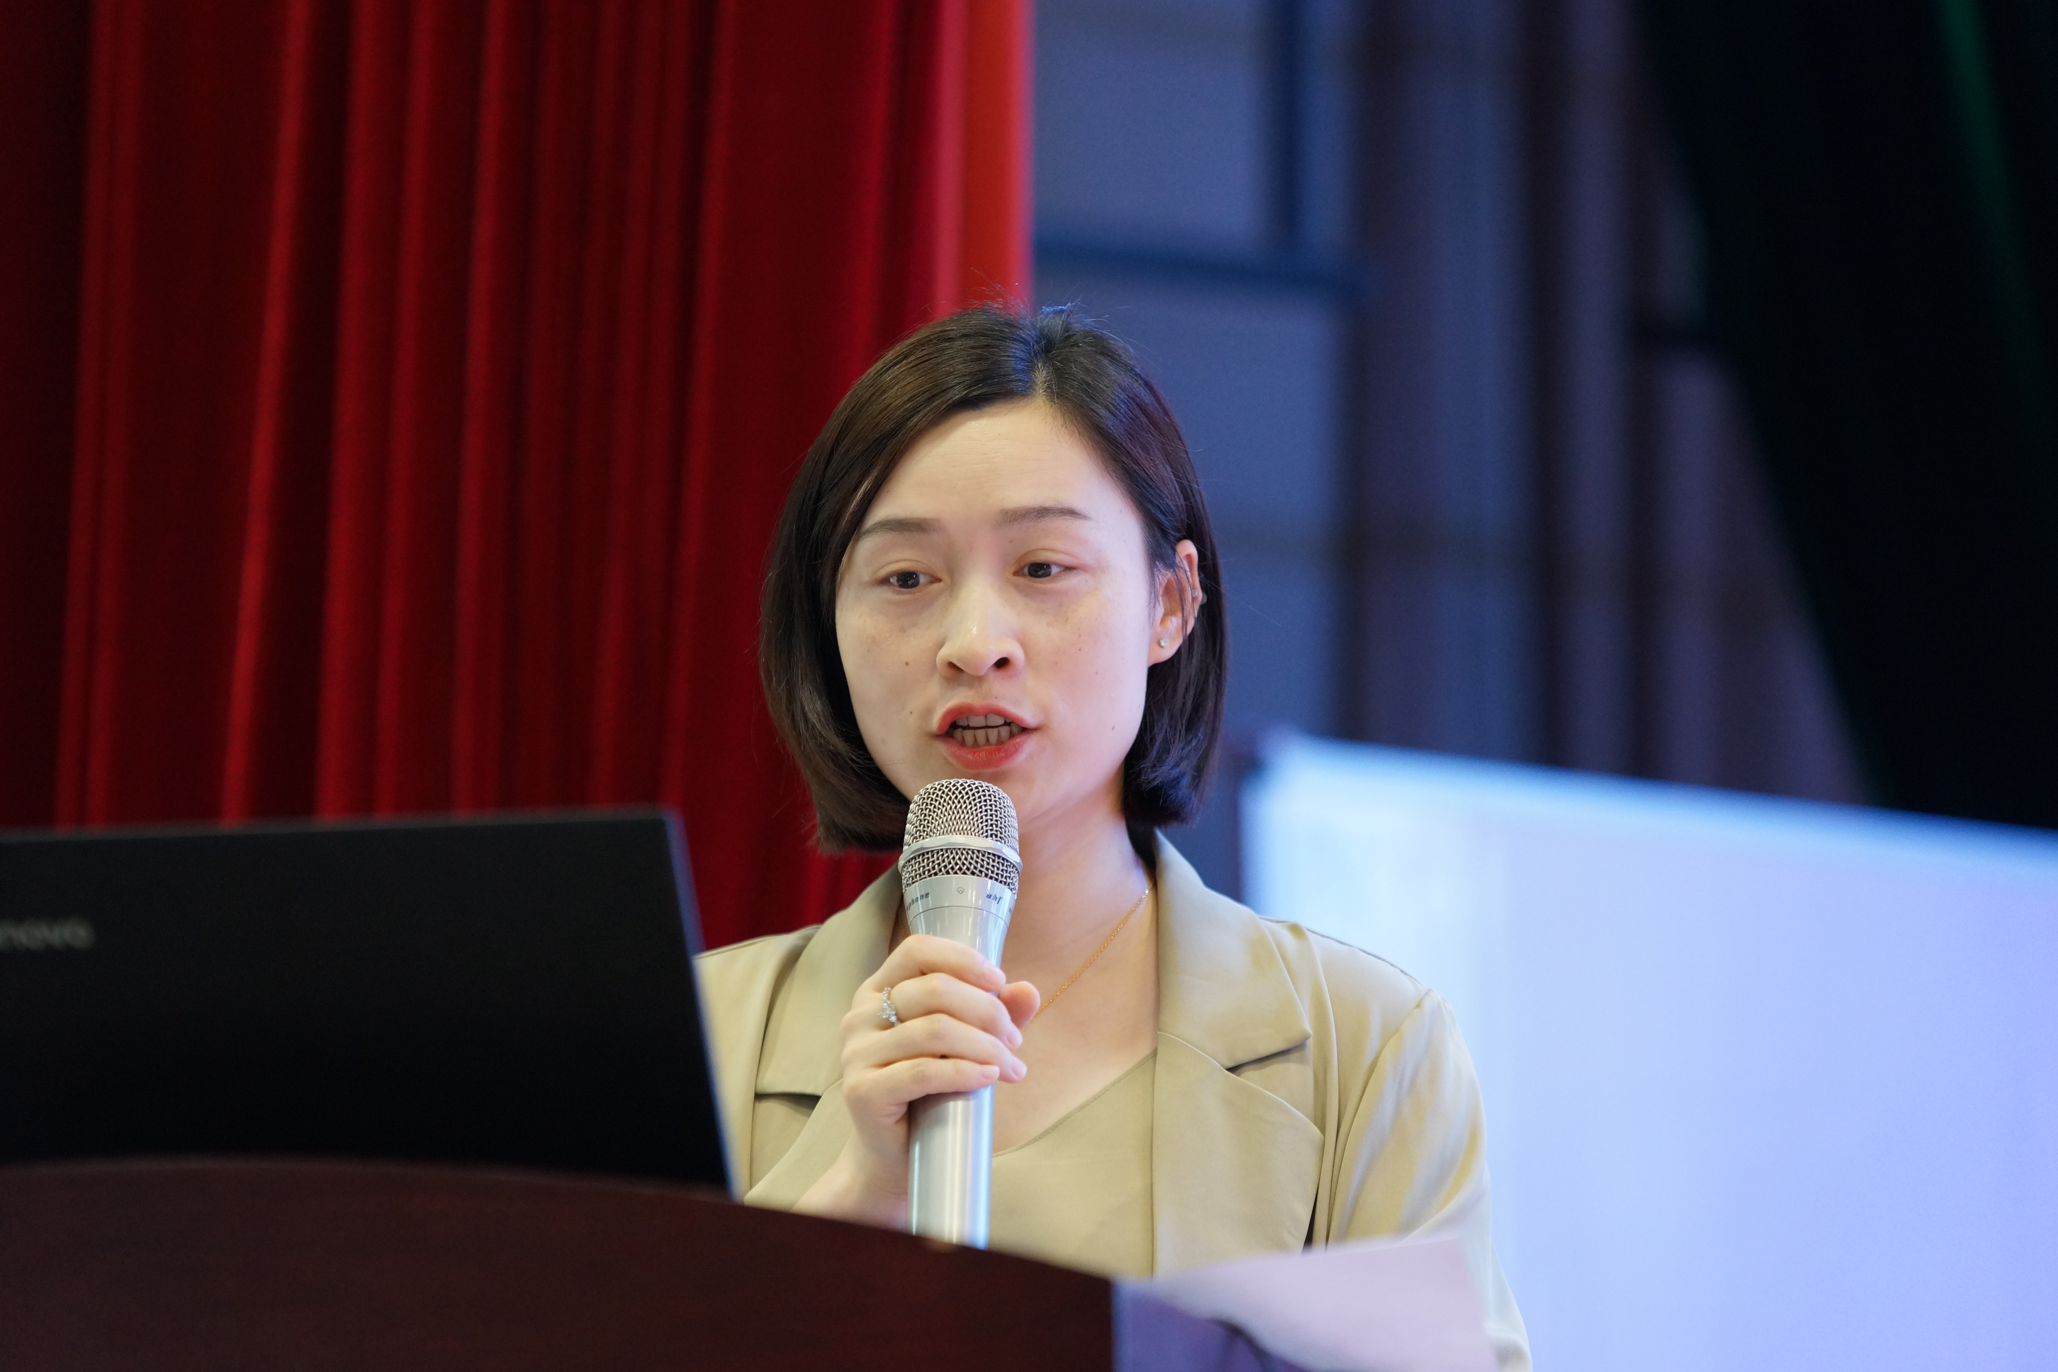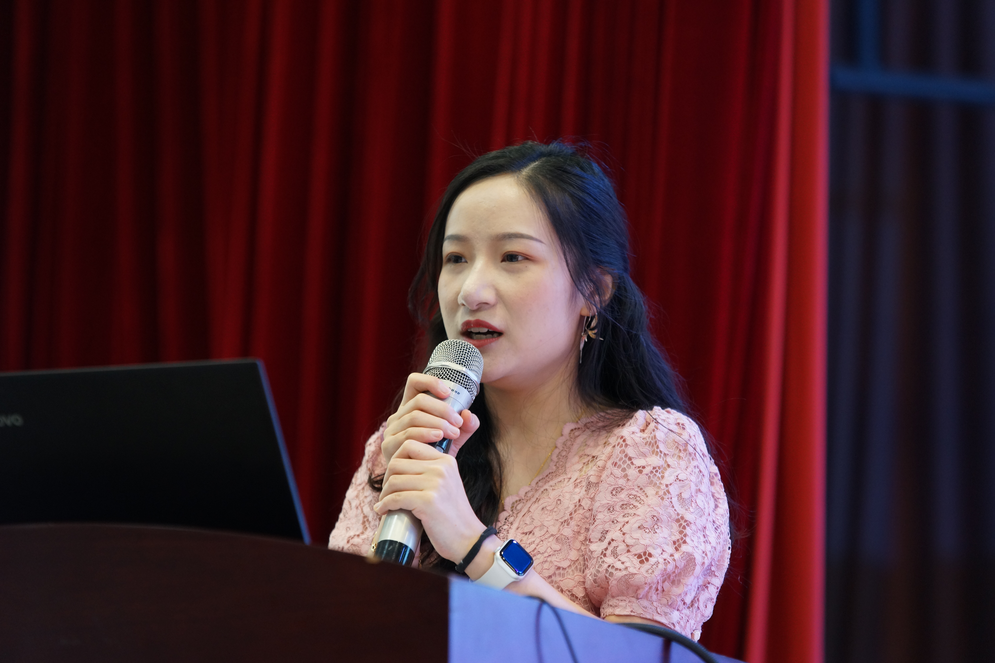
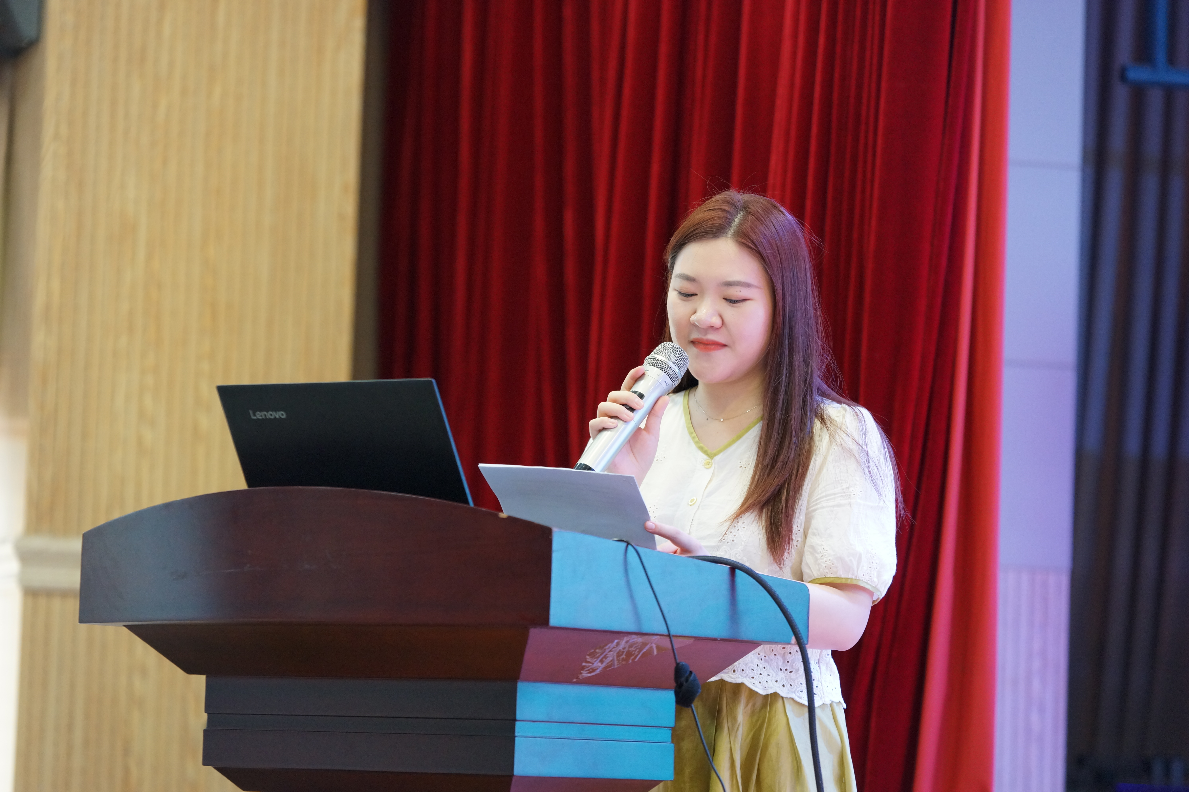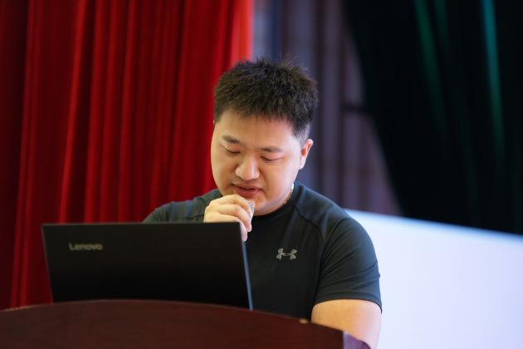
胥苗老师分享的主题是《唯有热爱，不负岁月漫长》，胥苗老师围绕精品课的录制经历，分享了自己本学年的所思所想，以及对自我音乐教育事业的热爱与追求；苏徐莉老师在《用心耕耘，静待花开》的主题分享中提出，工作室研修活动执教教师课前的精心准备，课中的饱满状态与课后的深度反思，都深深地感染着，影响着自己的课堂；曾继兴老师就《最美的遇见，最好的成长》分享了自己这一学年的成长历程，并相信自己终将慢慢的、一步一个脚印地行进在音乐教育风光无限的旅途中；董佳老师在《积累·学无止境，沉淀·路无捷径》主题分享中提出，要积极，但不能心急；要刻苦，却不要刻意。这是她对待生活和工作的态度。
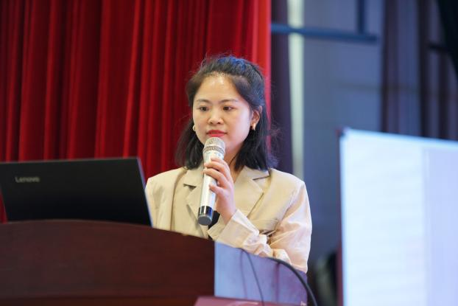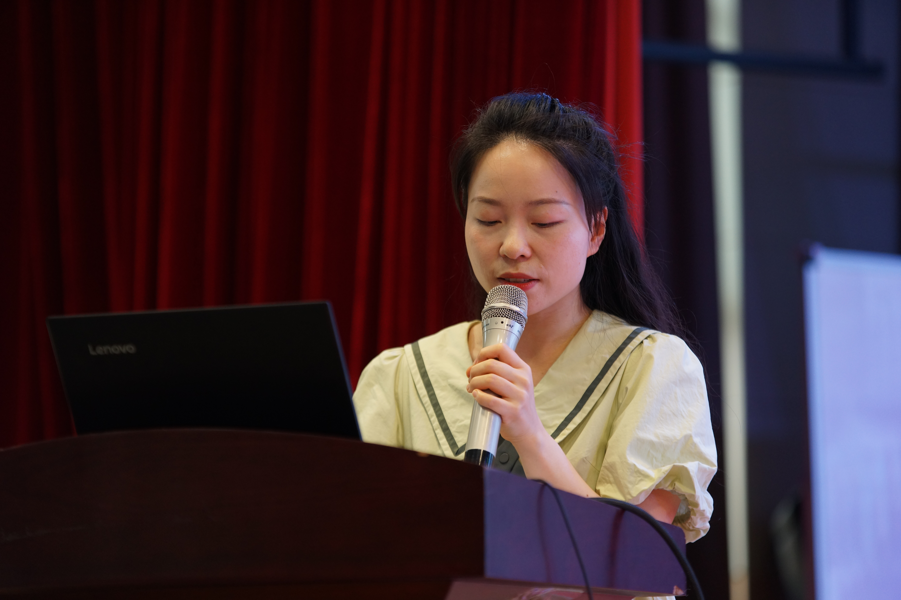
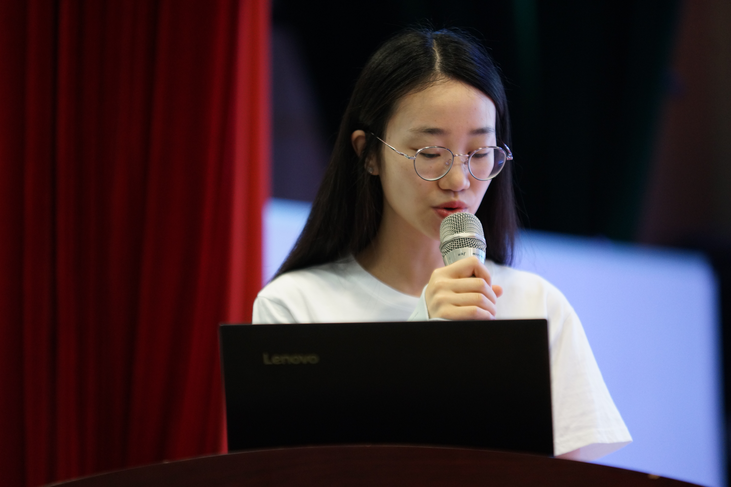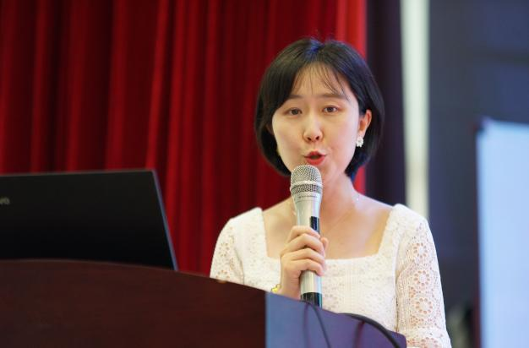
廖春缘老师分享的主题是《向下扎根，向上生长》，廖春缘老师认为只有通过不断地学习、沉淀，才能站稳三尺讲堂，有向上生长的可能性；王林老师在《春诵夏弦，“艺”见倾心》主题分享中提出，虽然时光匆匆，但我们却在这里收获满满，希望自己能够继续保持对音乐的热爱，与工作室的伙伴们携手前行。
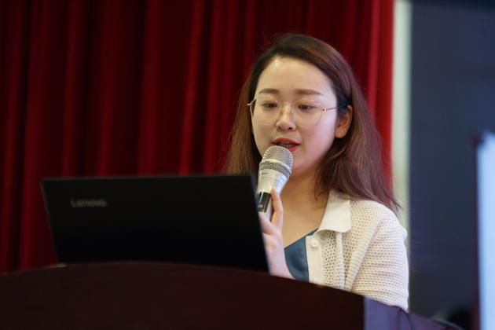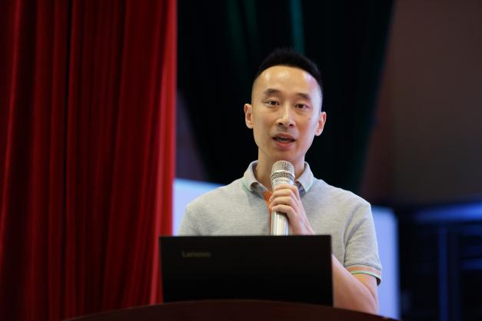
最后，夏加强导师以《学而思则优，教而研则远》为主题进行了2022-2023学年度的总结发言，围绕“感动”一词，带大家从四个方面回顾了本年度的工作室活动。第一，在规划中定位。依托区级文件精神，发挥名师的专业引领、带动、辐射作用，使工作室真正成为教师“研究的平台、成长的阶梯、辐射的中心、师生的益友”；第二、在理论中寻力。通过阅读理论书籍，帮助学员建构起有效教学自我审视的思维习惯和有效教学自我反思的行为习惯；第三、在活动中觅智。本学年扎实的研修活动充分调动了大家的学习积极性，促进了学员之间互相学习、互相了解；第四、在互动中分享。在互动中，学员彼此间思维火花的碰撞，产生了心灵的共鸣，大家相互学习，真诚交流，分享经验，共同提高。
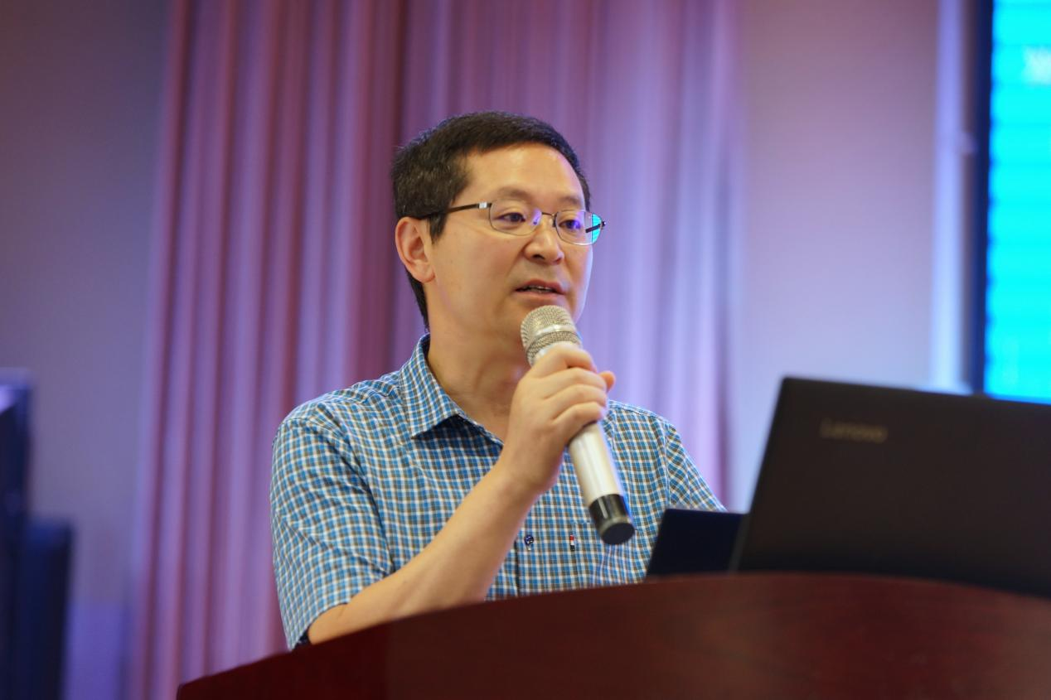
另外，夏加强导师对学员们新的一年的研修学习也提出了自己的期望。第一，在阅读中丰富底蕴。夏加强导师期望学员们在海量阅读的基础上能够进行深度阅读，并提出看书的过程有三步：看薄、看厚、看薄；第二，在实践中锤炼自己。鼓励学员们参加各项比赛，勇于实践，在实践中提高教学的技术与艺术；第三，在研究中提高质量。希望大家勤于动笔，以课题为引领，加强自己的研究能力。
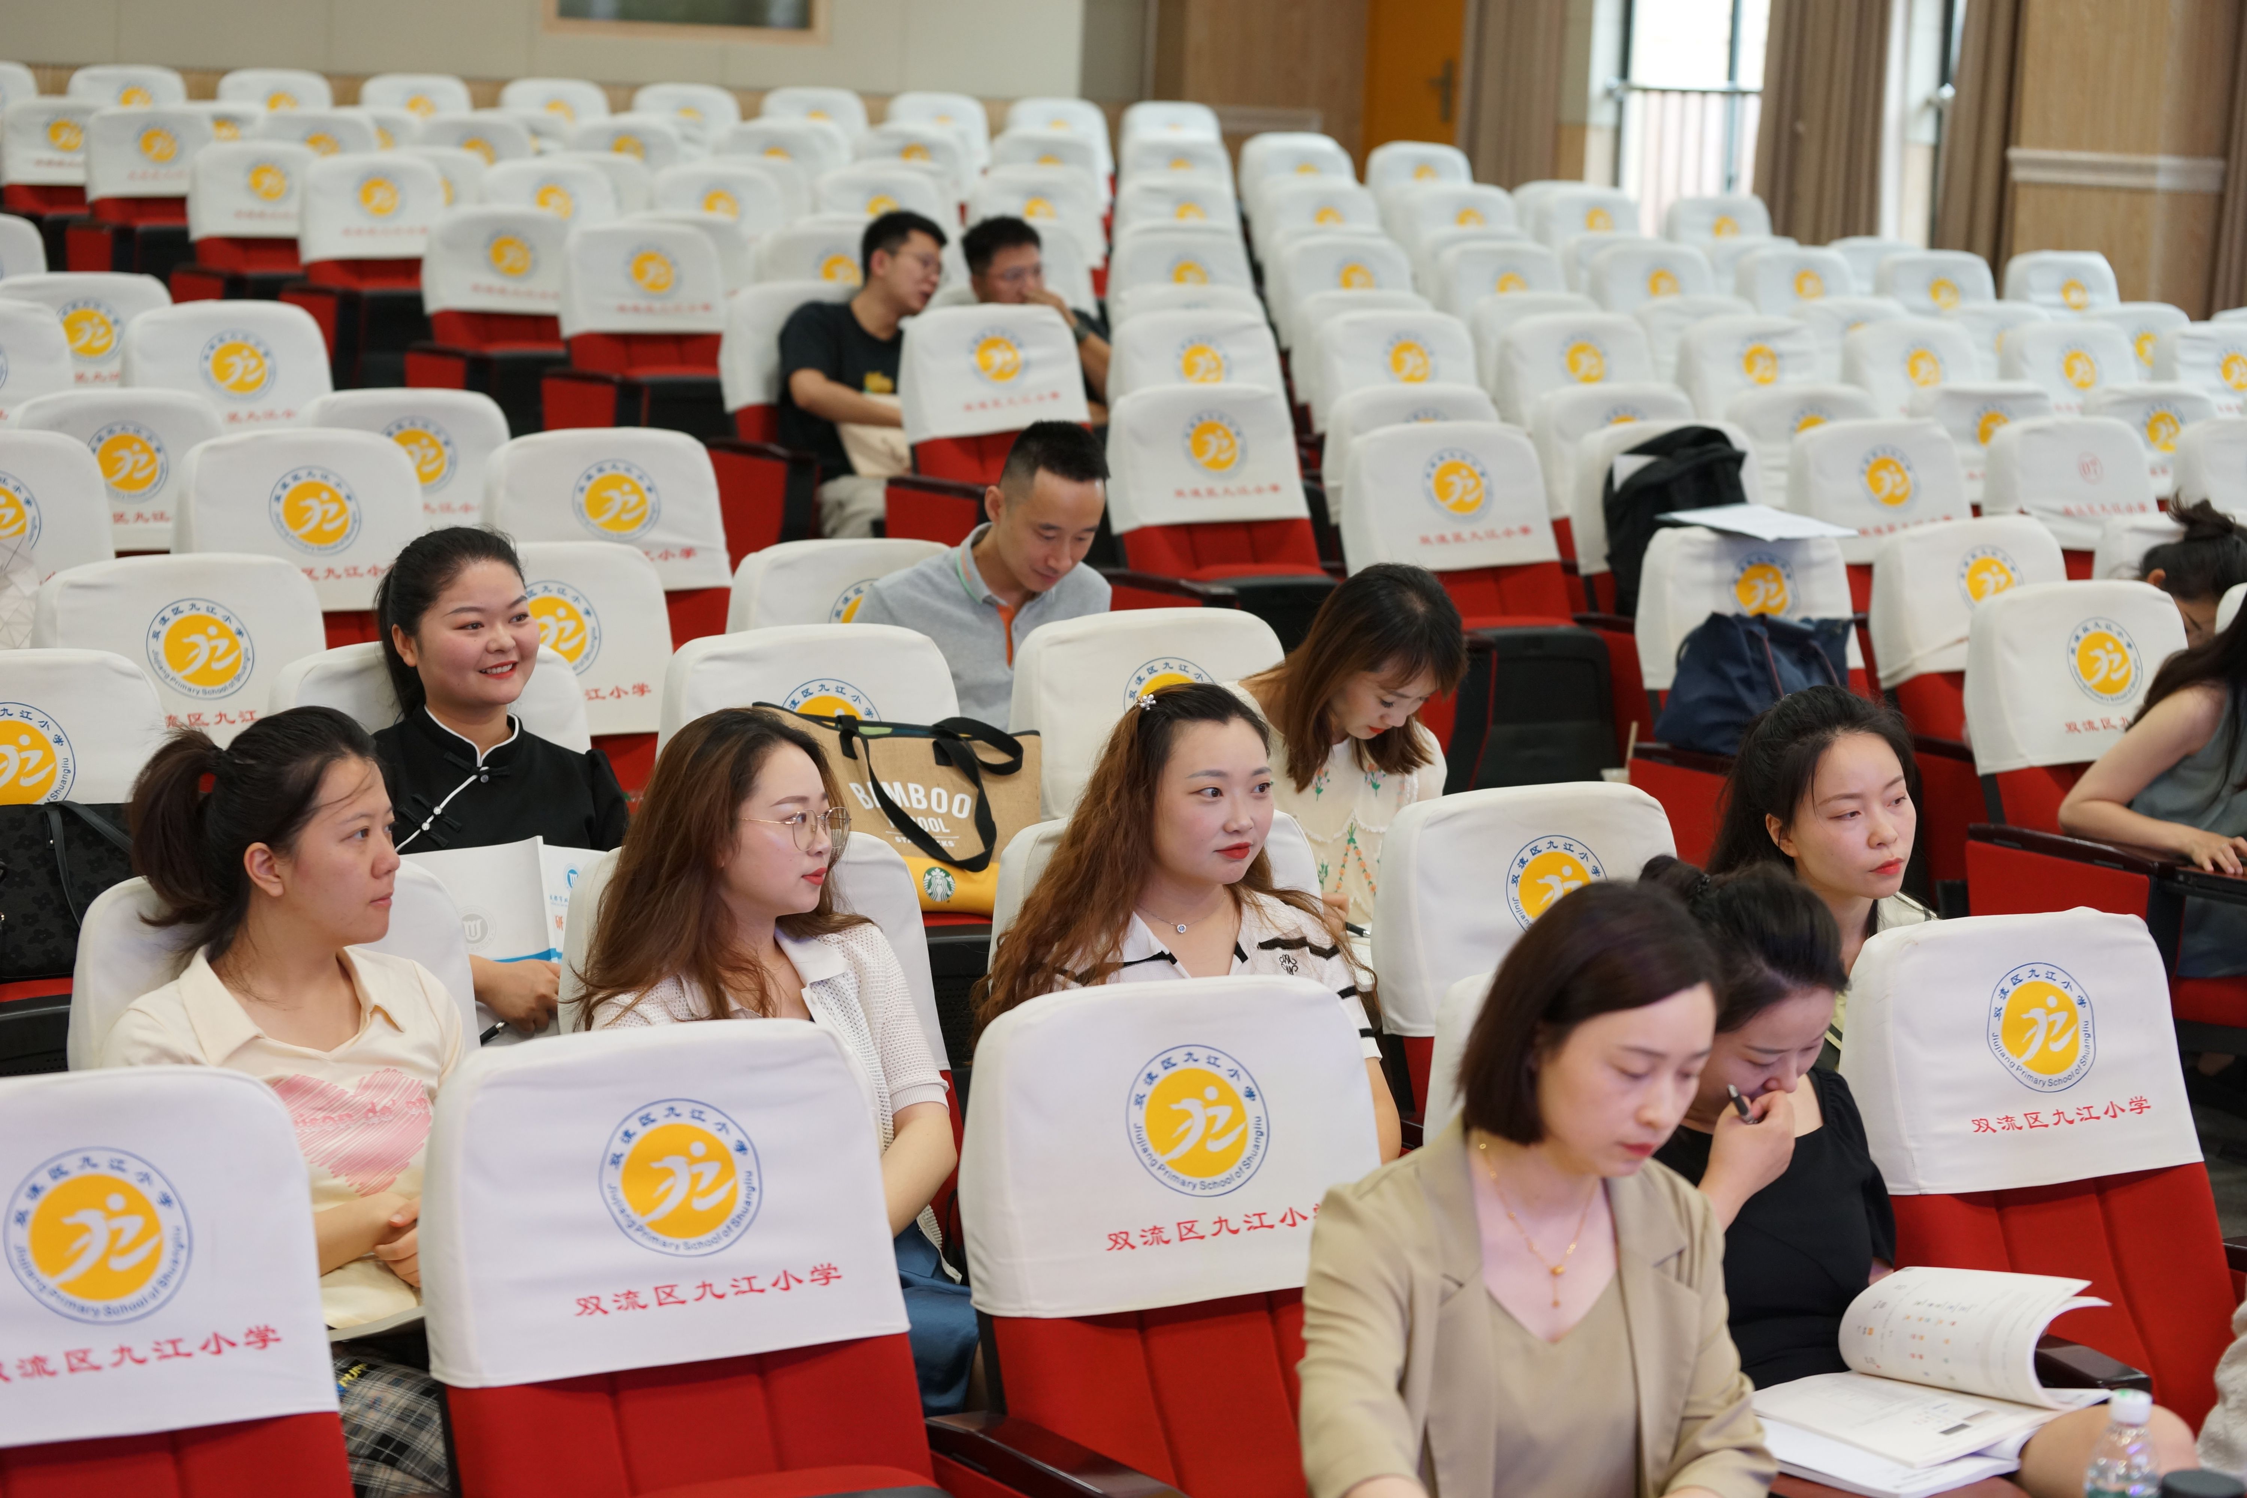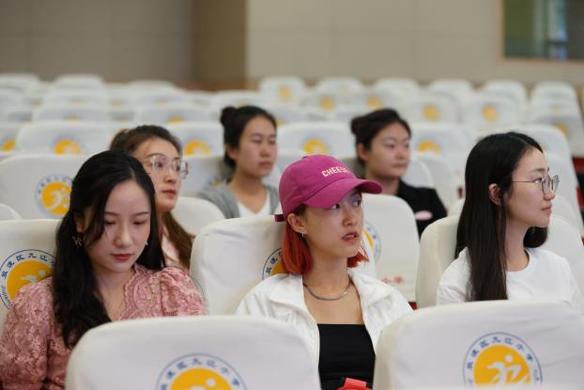
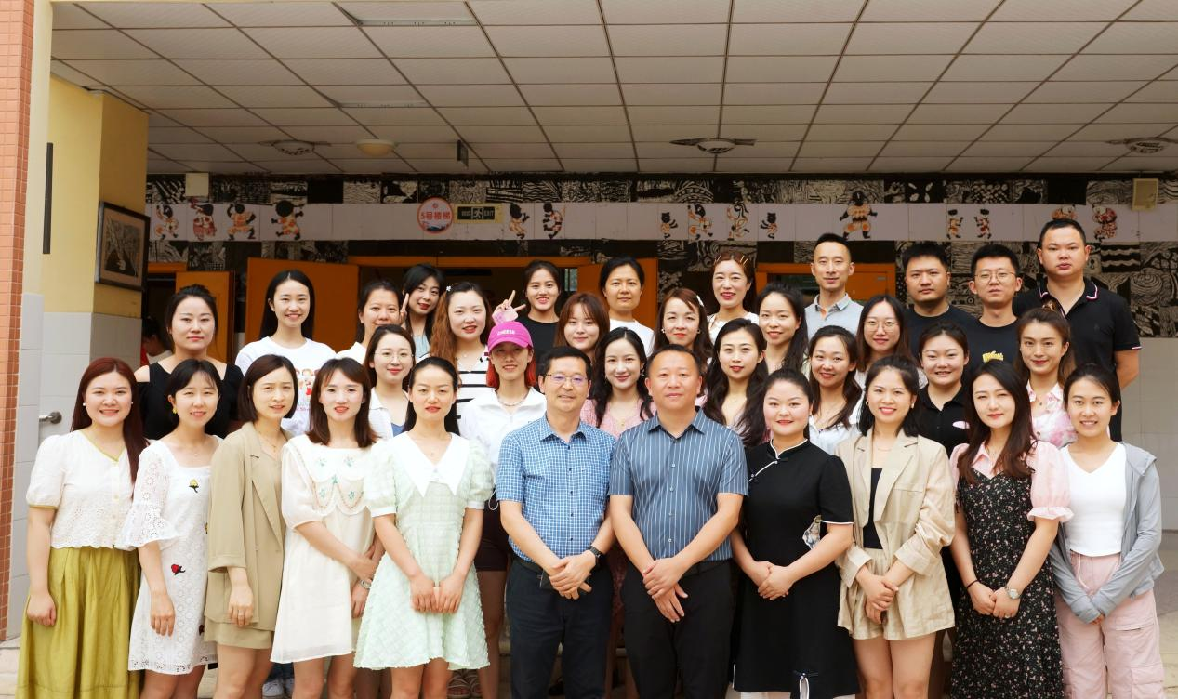
时光匆匆，岁月流转，工作室第二年的学习已悄然接近了尾声，在这里，我们每一次卓有意义的实践虽然都是艰难的，但却也是幸福的。每一次，都是心灵的历练；每一次，都是自我生命的再次出发！今天，我们拥向六月吹来的风，但更加期待与九月的再次相逢！

